实验二可行性分析

## 一、实验目的

1. 了解可行性分析的主要目标

2．掌握数据流图分析和细化

3．功能描述的撰写

## 二、实验内容

设计相应的系统图：

1. 数据流图：包含系统级和功能级。

2、进一步详细描述系统主要功能，详细描述子系统功能。

可供选择的系统:

机票预订系统 P53 习题2.3

城院选课系统

银行储蓄系统 P53 习题2.2

餐厅点餐系统

机票预订系统

系统模型

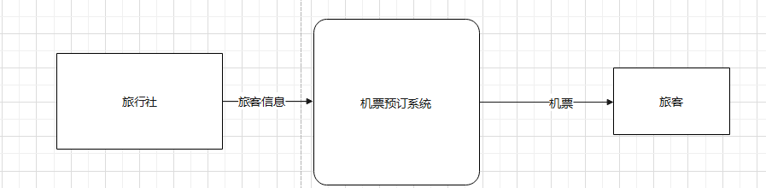

旅行社提供旅客信息给机票预订系统，系统进行操作，把机票给旅客

功能级

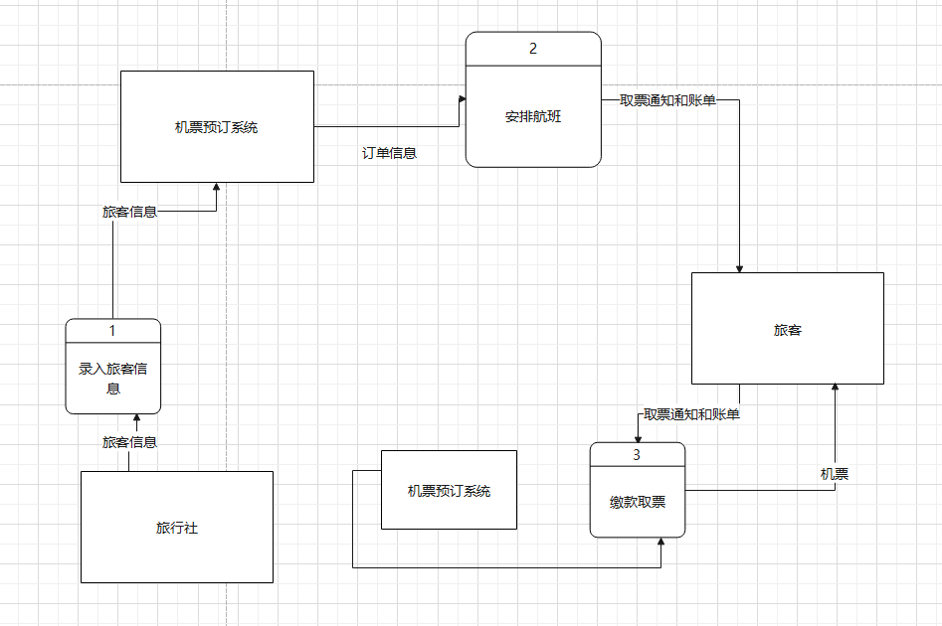

旅行社录入旅客信息给机票预订系统，系统根据订单信息安排航班，打印出取票通知和账单给旅客，旅客凭借取票通知和账单缴款取票，得到机票

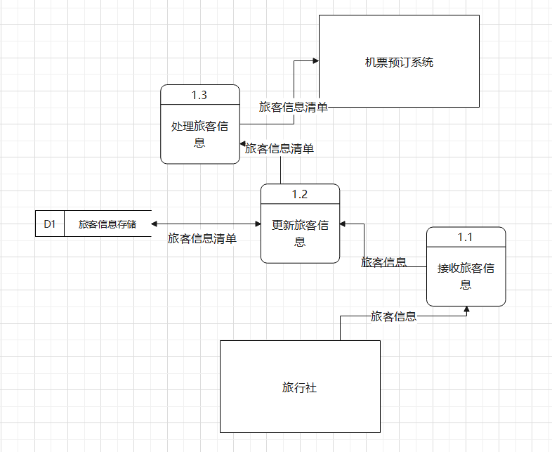

录入旅客信息进一步分解后的数据流图

旅行社把旅客信息提供给机票预订系统，系统接收旅客信息，系统更新旅客信息，储存到数据库，并且处理旅客信息

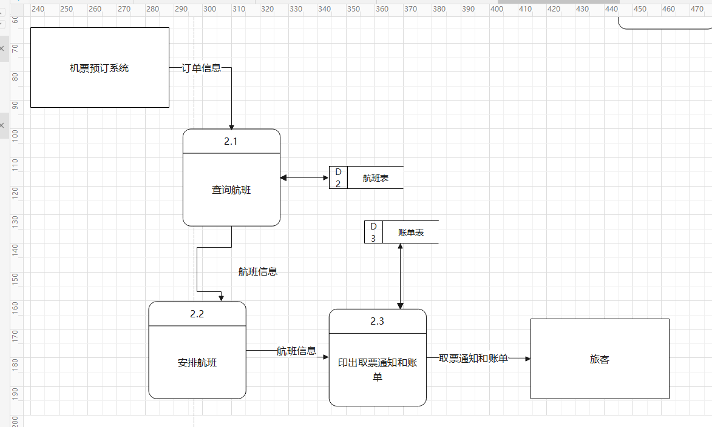

安排航班进一步分解后的数据流图

机票预订系统根据订单信息查询航班，航班保存在航班表里，系统根据航班信息安排航班，印出取票通知和账单，并且把账单记录在账单表里，旅客拿走打印出来的取票通知和账单

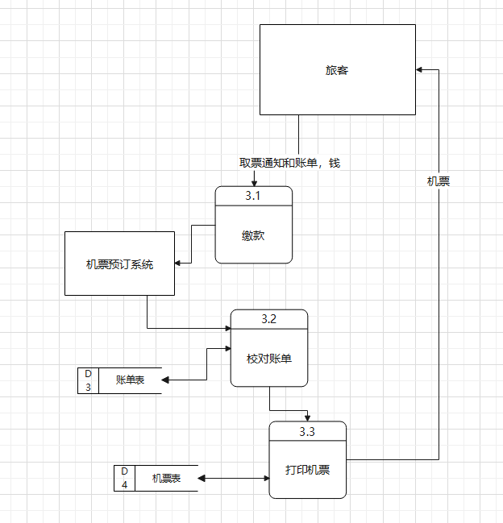

缴款取票进一步分解后的数据流图

机票预订系统校对账单（根据账单表），校对成功就打印机票，并且保存在机票表里，旅客拿走打印出来的机票